 Олимпиада для учащихся начальных классов
«Турнир Смешариков» по русскому языку
3 класс
Фамилия, имя________________________________________
Школа__________________
1. Помоги Барашу придумать цепочку из пяти слов так, чтобы две последние буквы предыдущего слова были начальными буквами последующего.
Например: радуга – галоша – шашки – кипяток – окраина.
______________________________________________________________________________________
2. Подбери Барашу для каждого из нижеприведенных слов синоним и антоним.
синоним | слово | антоним
увлекательный | интересный | неинтересный, скучный
мощный, могучий | сильный | слабый, хилый
известный | знаменитый | неизвестный
лентяй, лоботряс, лодырь | бездельник | труженик, работяга
хохотать | смеяться | плакать
3. Придумай для Бараша новые слова, добавив дополнительную начальную букву.
Например: раб – краб
рот -КРОТ; оса-КОСА; роза –ПРОЗА, ГРОЗА;
луг -ПЛУГ; род -БРОД; дар -УДАР;
рис -ИРИС; мель –ШМЕЛЬ, ХМЕЛЬ.
4. Помоги Барашу придумать к каждому из приведенных ниже существительных по прилагательному.
красивый тюль,…большая……мозоль,
детский……..шампунь, ……темный…..туннель.
5. Смешарики решили пошутить над Барашем и спрятали в сточке лишние слова. Помоги Барашу найти лишнее слово, зачеркнув его, объясни такой выбор.
лестница, праздник, солнце, бегство, чувство (возможны варианты в зависимости от аргумента)
каменщик, помещик, сварщик (возможны варианты в зависимости от аргумента)
корица, рукавица, учительница, пуговица (возможны варианты в зависимости от аргумента)
6. Бараш нарисовал иллюстрации к устойчивым оборотам речи. Внимательно посмотри на картинки. Отгадай их.
Ложка дегтя в бочке меда Ахиллесова пята что написано пером, то не
вырубишь топором
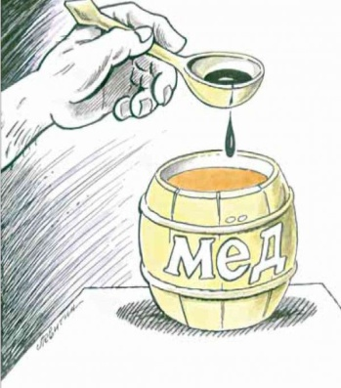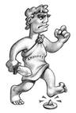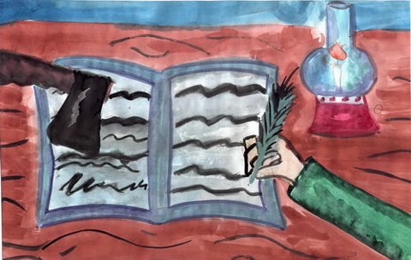

7. Подчеркни слова, которые написал Бараш, в которых количество букв и звуков совпадает.

Ель, юла, сеешь, поют, соловьём.
8. Отгадай ребусы, придуманные Барашем.
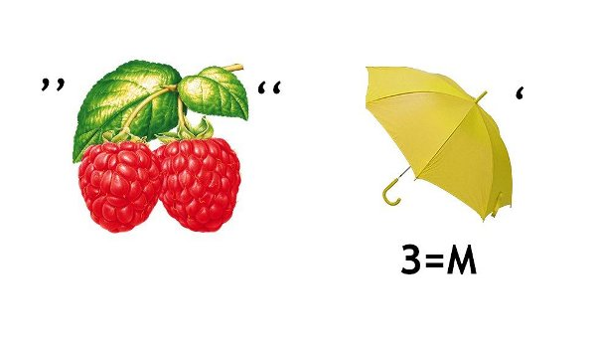лимон

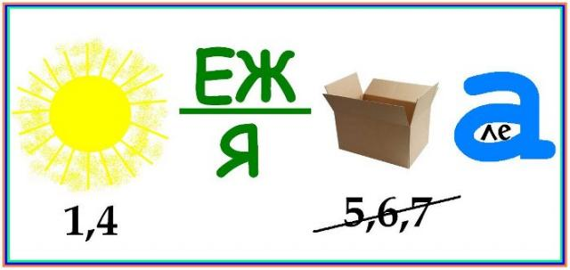 снежная королева

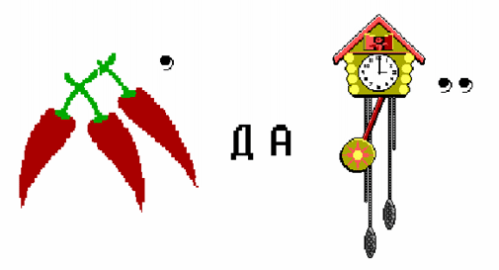 передача
9. Из букв слова КИНЕМАТОГРАФ вместе с Барашем составь как можно больше слов, обозначающих предмет.

